# قابلیت ها

## دیدن دمای کنونی سطح جسم مجازی

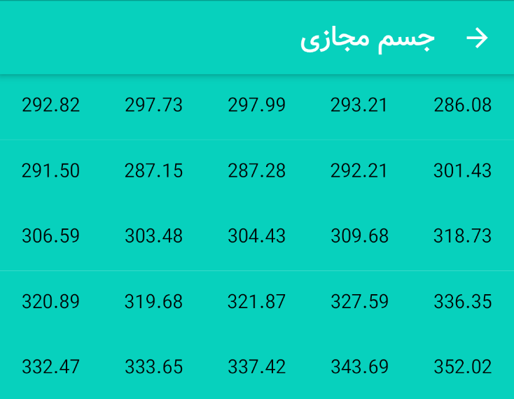در این جدول دمای تک تک نقاط جسم نمایش داده می شود.

## قابلیت تولید جسم جدید

با ضربه زدن روی دکمه‌ی می توانید مقادیر جدیدی برای ماتریس دمای سطح جسم تولید(generate) کنید.

## قابلیت تعیین ابعاد ماتریس مبدا

از صفحه جسم مجازی می توانید ابعاد ماتریس جسم مجازی را انتخاب کنید. سایز های جدید انتخاب شده در برنامه ذخیره می شوند. با استفاده از دکمه "ریست کردن جسم" می توانید ماتریس جسم را با ابعاد جدید تولید کنید.



## قابلیت تعیین کمترین و بیشترین دمای ممکن

با استفاده از منو های کمترین و بیشترین دما می توانید پارامتر محدوده دما در الگوریتم تولید ماتریس دمای سطح جسم را تنظیم کنید. دما های انتخاب شده در حافظه ذخیره می شوند.

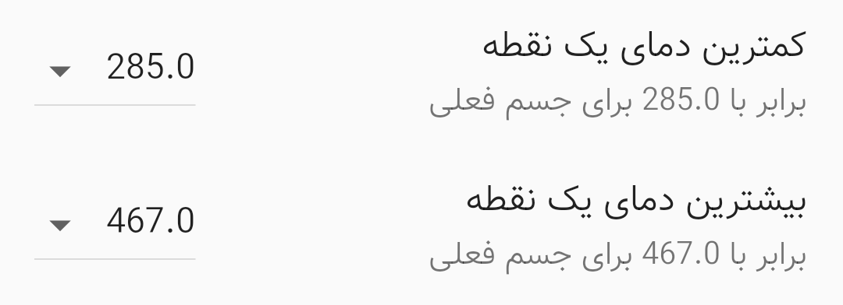

## قابلیت تنظیم نرخ ارسال داده به سنسور ها

بدلیل نحوه طراحی برنامه و برای بهبود سرعت اجرا و کارایی برنامه دمای جسم از خود جسم به سمت سنسورها فرستاده می شود. نرخ ارسال داده ها از جسم مجازی به سنسورها از این منو قابل تنظیم است.

## قابلیت دیدن خروجی سنسور

در این جدول دمای نقاط جسم از نظر سنسور نمایش داده می شود.

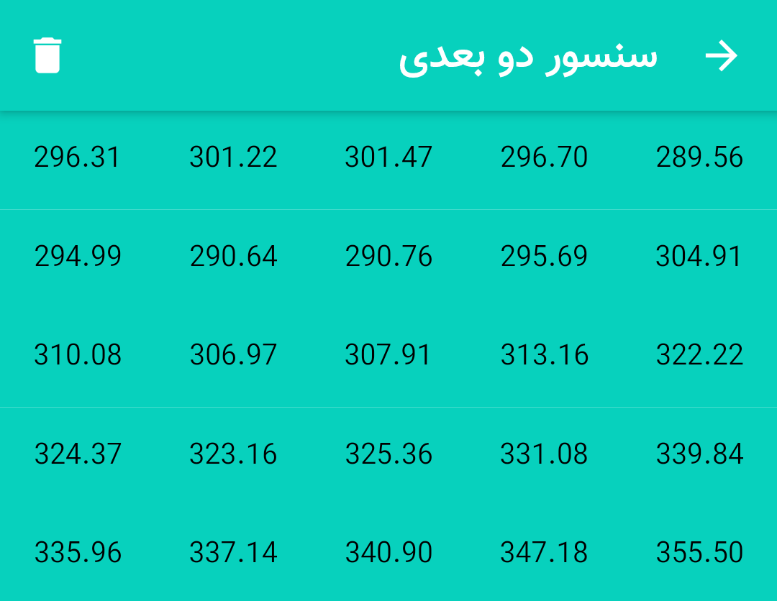

علی قنبری – 970216657 – مهندسی کامپیوتر – گزارش دهم – حل تمرین: قاسمی – استاد: دکتر میگلی